Літературний твір на тему: «Моє бачення бібліотеки 30-х років ХХІ століття».
Останнім часом на сторінках спеціальної періодичної преси йде дискусія, якою буде бібліотека ХХІ століття, яку роль гратиме бібліотекар, чи існуватиме друкарська книга, або її замінить комп'ютер.
Традиційним бібліотекам доводиться нелегко в світі інновацій, але вони готові змінюватись. Надання відвідувачам бібліотек сучасних послуг, вільного доступу до Інтернету і електронних версій книг здаються розумними і обґрунтованими діями.
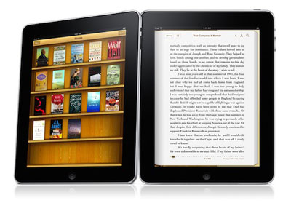
Дивлячись на розвиток сучасних технологій, переконуєшся, що немає нічого неможливого - сьогодні цього немає, а завтра це винайдуть, виростять, побудують. Мислення змінюється і підхід до бібліотечної роботи теж.
Я не думаю, що електронна книга витіснить друкарську. Я переконана , друкарський текст повинен існувати з електронним одночасно. Вони не повинні виключати, а повинні доповнювати один одного, чергуватися. Людина повинна прагнути до книги, бо книга до цих пір залишається одним з основних джерелом знань.
В світі більше немає чітких кордонів, все злилося в один потік інформації. Сьогоднішнє покоління має доступ до найрізноманітнішої і багатої інформації по будь-яким темам.
Інтернет і телевізор зробили свою чорну справу: з кожним роком люди читають все менше, надають перевагу електронним версіям книг аніж важким талмудам, і не хочуть ходити до бібліотек. Повернути людство у до цифрову еру вже не вийде, але може вийде залучити читачів до бібліотеки чимось іншим, окрім книг?
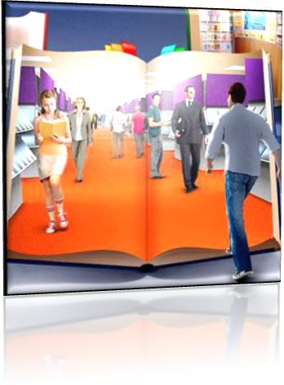
Скільки в світі книг! І з кожним роком їх стає все більше. Жодна бібліотека, навіть найбільша, не зможе вміщати таку кількість книг. В сучасному світі створюються бібліотечні комп'ютерні програми. У електронному вигляді може зберігатися величезна кількість книг, журналів і іншої літератури. Я думаю, це і є бібліотека майбутнього. Сів за комп'ютер, увійшов через Інтернет до будь-якої бібліотеки Світу і вибрав книгу, яку хочеш почитати. Навіть якщо її читають ще декілька чоловік.
Перш за все розвиток бібліотеки 30-х років ХХІ століття, пов'язаний не лише з тим, що світ став різноманітний і надає багато нових можливостей. Головний принцип бібліотечної справи — вільний доступ до будь-якої інформації. Бібліотеки 30-х років дуже вільні, вони практично не скуті якими-небудь обмеженнями. Бібліотеки для людства взагалі настільки важливі, що переоцінити їх значення неможливо.
Бібліотека 30-х років перетвориться на справжній рай не тільки для книгоманів.
Мені здається, що атмосфера в бібліотеці майбутнього обов’язково змінюватиметься в залежності від пори року: узимку, коли немає зелені, у бібліотеці буде теплиця з різноманітними екзотичними рослинами, а влітку навпаки буде прохолодна атмосфера для відвідувачів.
У бібліотеці раз у раз проходять рекламні зйомки і модні фотосесії.
Правда ж захоплює дихання. У цю бібліотеку хочеться ходити - і не лише заради книг.
Заглянеш і побачиш: цікавий парк інформаційних технологій, побачиш відвідувачів що бурхливо щось обговорюють біля комп'ютера; побачиш того, хто сидить з навушниками і відчужено щось слухає ... І тобі дуже захочеться дізнатись , що ж обговорюється, слухається, пропонується ... І ТИ ЗАЙДЕШ В БІБЛІОТЕКУ І ЗНАЙДЕШ ЦІКАВЕ І КОРИСНЕ ДЛЯ СЕБЕ.
Бібліотека майбутнього обладнана інноваційними комп’ютерами, об’єднаними між собою та мережею Інтернет, де у електронному вигляді будуть зберігатися каталоги, бази даних читачів та ін. За допомогою електронної пошти читачів можна буде повідомляти про новинки, що надійшли до бібліотеки, або, що повернули книгу, яку очікував читач, або нагадати йому про строк повернення книг, або запросити його на якісь заходи, що проводитиме бібліотека тощо.
Більше уваги приділяється людям із вадами зору, якщо в даний час для них доступні лише рельєфні книги і аудіозаписи, то в бібліотеці майбутнього вони зможуть почути звуки і відчути запахи.
Одним із напрямків моделі бібліотеки 30-х років - по суті,є розвиток ідеї, мультимедійної бібліотеки, де інформацію можна сприймати не лише зором або на слух, але і за допомогою всіх п'яти органів чуття. Розробленні спеціальні кімнати, де шедеври літератури можна спостерігати у форматі 5D, передбачаючи ефект повної присутності в сюжеті книжки, тобто книжки будуть звучати, зображення та запахи будуть оточувати читача з усіх боків. Особливо вражаючими будуть фантастичні книжки, детективи, а комусь і залюбки сподобаються любовні романи. Ці ефекти переносять відвідувачів в нереальний світ і залишають незабутні враження.
Взагалі бібліотека майбутнього – це "Магніт", що притягує відвідувачів різних соціальних груп і уподобань.
Для тих, хто захоплюється музикою, буде можливість відвідувати музичну залу у бібліотеці, де відвідувач може спробувати зіграти музику власноруч на будь-якому музичному інструменті.
Але більш за все в бібліотеці майбутнього вражає книжкове сховище, яке переносить нас до «музею». Своєрідний «музей - сховище відчуттів » виглядає так, немов у ньому законсервована мудрість століть, де можна познайомитися зі справжніми "паперовими книжками", доторкнутися до них, відчути особливий "бібліотечний запах" і атмосферу, тим самим приваблюючи особливу категорію читачів, які хочуть доторкнутись до живого друкованого слова. Якщо ж читачеві потрібне затишне місце для вдумливого вивчення книги, він може влаштуватися на затишних канапах, у величних читальних залах минулого століття. І хочу наголосити, що подібний формат вже набуває поширення в світі. З місця куди люди приходили за інформацією, бібліотеки поступово перетворюються на місця «зустрічей за інтересами». Затишні зали з книжковими стелажами, м'якими кріслами, де можна відпочити від міської метушні, випити каву, поспілкуватися з друзями і знайти нових знайомих, поступово залучають все більше людей, утомлених від знеособленого спілкування в Інтернеті.
І на самий кінець, особливе місце займає ще одна зала - "Бібліотечка для тих, у кого безсоння". Уявляєте можна завітати до бібліотеки вночі, і розташуватися зручніше почитати, наприклад: Стівен Кінг «Безсоння», або ж Вільям Шекспір ​​«Сон в літню ніч», або Миколу Чернишевського з його твором - "Що робити", обирати відвідувачам.
Тож, якщо придивитися уважніше, ми відчуємо подих майбутнього вже сьогодні…

